
FOYER CULTUREL – ECOLE DE DANSE DE BITCHE

COURS PUBLICS
Ouverts à tous – Mille Clubs

Lundi 10 février
de 16h30 à 20h15 : cours de HIP HOP avec Hyacinthe
Mercredi 12 février
de 13h à 20h : cours de JAZZ avec Sonia
de 20h à 21h30 : JAZZ Adultes avec Sonia
Samedi 15 février
de 9h15 à 12h15, de 13h à 14h15, et de 15h15 à 16h45 : cours de CLASSIQUE avec Emeline
de 14h15 à 15h15 : Barre à terre (cours adultes) avec Emeline

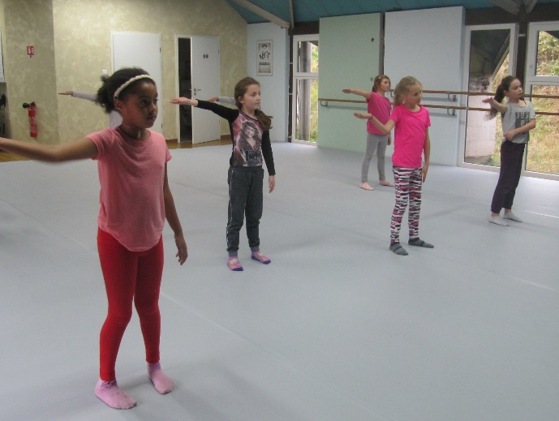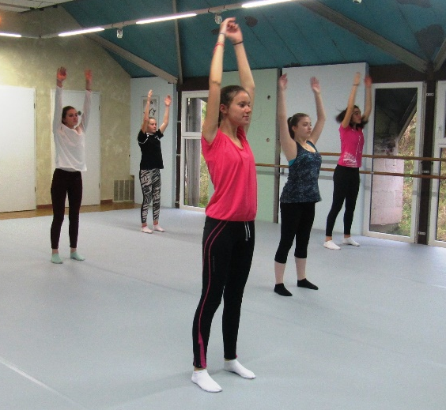

Parents et amis, venez voir évoluer les danseurs durant les cours de votre choix.
Chers élèves, n’hésitez pas à inviter vos amis et à assister aux cours des autres disciplines pour vous faire une idée.
Chers parents, ce moment sera l’occasion de voir les progrès de vos enfants, et d’échanger avec les animatrices et le comité.

Nous vous attendons nombreux !!

